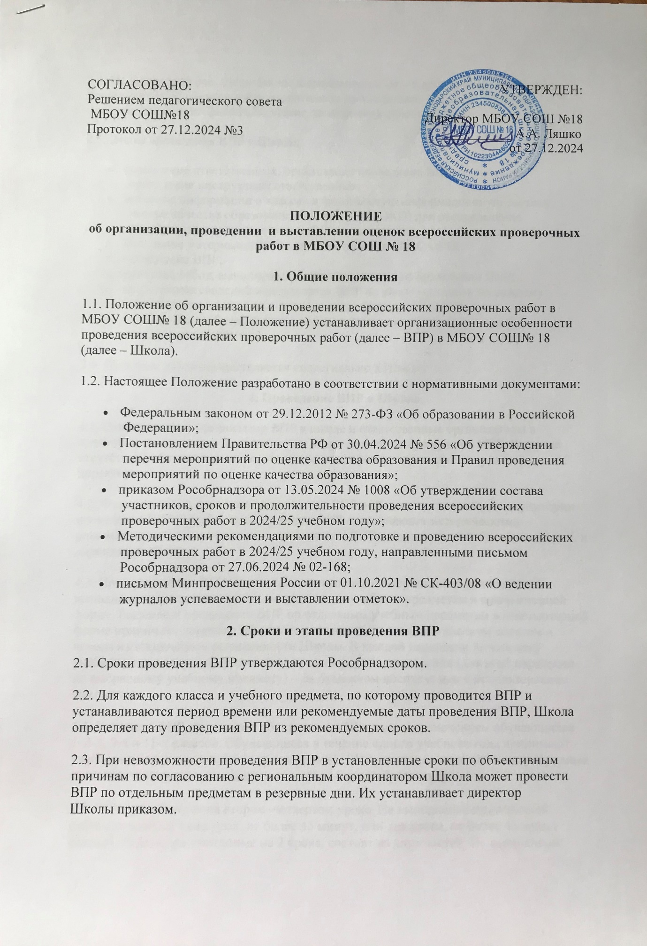

СОГЛАСОВАНО:  Решением педагогического совета  МБОУ СОШ№18  Протокол от 27.12.2024 №3 | УТВЕРЖДЕН:  Директор МБОУ СОШ №18  ___________ А.А. Ляшко  от 27.12.2024
ПОЛОЖЕНИЕ
об организации, проведении и выставлении оценок всероссийских проверочных работ в МБОУ СОШ № 18
1. Общие положения
1.1. Положение об организации и проведении всероссийских проверочных работ в МБОУ СОШ№ 18 (далее – Положение) устанавливает организационные особенности проведения всероссийских проверочных работ (далее – ВПР) в МБОУ СОШ№ 18 (далее – Школа).
1.2. Настоящее Положение разработано в соответствии с нормативными документами:
- Федеральным законом от 29.12.2012 № 273-ФЗ «Об образовании в Российской Федерации»;
- Постановлением Правительства РФ от 30.04.2024 № 556 «Об утверждении перечня мероприятий по оценке качества образования и Правил проведения мероприятий по оценке качества образования»;
- приказом Рособрнадзора от 13.05.2024 № 1008 «Об утверждении состава участников, сроков и продолжительности проведения всероссийских проверочных работ в 2024/25 учебном году»;
- Методическими рекомендациями по подготовке и проведению всероссийских проверочных работ в 2024/25 учебном году, направленными письмом Рособрнадзора от 27.06.2024 № 02-168;
- письмом Минпросвещения России от 01.10.2021 № СК-403/08 «О ведении журналов успеваемости и выставлении отметок».
2. Сроки и этапы проведения ВПР
2.1. Сроки проведения ВПР утверждаются Рособрнадзором.
2.2. Для каждого класса и учебного предмета, по которому проводится ВПР и устанавливаются период времени или рекомендуемые даты проведения ВПР, Школа определяет дату проведения ВПР из рекомендуемых сроков.
2.3. При невозможности проведения ВПР в установленные сроки по объективным причинам по согласованию с региональным координатором Школа может провести ВПР по отдельным предметам в резервные дни. Их устанавливает директор Школы приказом.
2.4. Не предусмотрено обязательное выполнение работы в другой день, если в день проведения ВПР обучающийся отсутствовал по какой-либо причине. Также не предусмотрено повторное выполнение проверочной работы.
2.5. Этапы проведения ВПР в Школе:
- назначение ответственных, организация проведения ВПР, в том числе проведение инструктажа ответственных;
- внесение информации о классах в федеральную информационную систему оценки качества образования (далее – ФИС ОКО) для распределения Рособрнадзором предметных работ по конкретным классам параллелей;
- получение материалов ВПР в личном кабинете ФИС ОКО;
- проведение ВПР;
- проверка работ, выполненных обучающимися при проведении ВПР;
- направление сведений о результатах ВПР по каждому классу по каждому учебному предмету в виде заполненных форм в ФИС ОКО;
- ознакомление обучающихся и родителей (законных представителей) с результатами ВПР.
2.6. Проверка работ осуществляется коллегиально в Школе.
4. Проведение ВПР в Школе
4.1. Ответственный организатор ВПР в школе и ответственные организаторы в аудитории назначаются не позднее чем за две недели до проведения ВПР. В случае отсутствия работника из числа ответственных производится замена приказом директора.
4.2. Функции ответственного организатора ВПР в Школе, организаторов в аудитории проведения ВПР, экспертов по проверке ВПР определяются методическими рекомендациями по подготовке и проведению ВПР, направляемыми Рособрнадзором, и директором Школы.
4.3. При проведении ВПР Школе предоставляется альтернативная возможность выполнения участниками работ по отдельным учебным предметам в компьютерной форме. Решение о проведении ВПР по отдельным учебным предметам в компьютерной форме принимает директор Школы по согласованию с педагогическим советом и исходя из технической оснащенности Школы. В каждой параллели по каждому учебному предмету выбирается только один формат проведения (для всей параллели по выбранному учебному предмету) – на бумажном носителе или с использованием компьютера.
4.4. Участие в ВПР принимают обучающиеся Школы, за исключением обучающихся 1–3-х, 9-х и 11-х классов. Обучающиеся в течение одного учебного года принимают участие не более чем в одном исследовании – ВПР, национальных или международных сопоставительных исследованиях качества общего образования.
4.5. ВПР организуется на втором–четвертом уроке. На выполнение проверочной работы отводится один урок, не более 45 минут, или два урока, не более 45 минут каждый. Работы, рассчитанные на 2 урока, состоят из двух частей. На выполнение заданий каждой части отводится не более 45 минут. Задания первой и второй части могут выполняться в один день с перерывом не менее 10 минут или в разные дни. Для обеспечения проведения ВПР лицами, отвечающими за составление расписания, производится корректировка расписания учебных занятий
4.6. Во время ВПР рассадка обучающихся производится по одному за парту. Работа проводится одним организатором в аудитории.
4.7. Для соблюдения порядка и тишины на этаже, где проводится ВПР, обеспечивается дежурство сотрудников Школы. Предусмотрено помещение для размещения участников ВПР, закончивших выполнение работы раньше отведенного времени.
4.8. Организаторам в аудиториях и участникам ВПР во время проведения проверочной работы запрещается пользоваться гаджетами (звук мобильного телефона должен быть выключен), электронно-вычислительной техникой, фото-, аудио-, видеоаппаратурой, справочными материалами. При выполнении работы участники ВПР могут использовать дополнительные материалы, перечень которых указан в инструкции на титульном листе проверочной работы по соответствующему предмету.
4.9. ВПР проводится в течение времени, установленного материалами ВПР по соответствующему предмету для каждого класса. В случае необходимости выхода из учебного кабинета, где проводится ВПР, обучающийся оставляет все материалы на своем рабочем столе: задания, черновики, дополнительные разрешенные материалы и инструменты, письменные принадлежности.
4.10. В классах с углубленным изучением предметов «Математика» и/или «Физика» ВПР по данным предметам могут проводиться на углубленном уровне.
4.11. На ВПР допускается присутствие независимых наблюдателей. В качестве независимых наблюдателей могут привлекаться представители родительского комитета.
5. Меры по обеспечению объективности результатов ВПР
5.1. Чтобы повысить объективность результатов ВПР, школа:
- не использует результаты ВПР как основание для мер финансового поощрения или наказания работников школы, для оценки деятельности педагогов;
- проводит ежегодные разъяснительные мероприятия с работниками, обучающимися и родителями о необходимости достижения объективных результатов ВПР в Школе.
5.2. Независимые наблюдатели могут:
- присутствовать на всех этапах проведения ВПР: от получения и тиражирования материалов ВПР до внесения результатов в ФИС ОКО;
- осуществлять контроль за соблюдением порядка проведения ВПР в Школе и в аудиториях;
- свободно передвигаться по территории Школы, включая аудитории проведения ВПР;
- в случаях выявления нарушений порядка проведения ВПР составить служебную записку в свободной форме с изложением обстоятельств выявленных нарушений порядка проведения ВПР и по окончании проведения ВПР в этот же день передать ее региональному или муниципальному координатору.
5.3. В целях обеспечения объективности организатором в аудитории не может быть педагог, работающий в данном классе и являющийся педагогом по предмету, по которому проводится ВПР.
5.4. Проверку работ осуществляют эксперты из числа педагогов Школы, обладающие навыками оценки образовательных достижений обучающихся. Список экспертов утверждает директор Школы. Опыт преподавания соответствующего предмета у экспертов, участвующих в проверке, должен составлять не менее трех лет.
5.5. Педагогические работники, преподающие учебные предметы, не привлекаются к заполнению электронных форм сбора результатов и электронных протоколов. Электронные формы сбора результатов и электронные протоколы заполняют ответственный организатор в Школе и технические специалисты.
6. Меры по обеспечению информационной безопасности в период проведения ВПР
6.1. Ответственный организатор ВПР в Школе принимает меры, чтобы задания ВПР не попали в открытый доступ до начала проведения ВПР по соответствующему учебному предмету.
6.2. В целях обеспечения информационной безопасности в период проведения ВПР Школа вправе организовать видеонаблюдение в учебных кабинетах, где проходит ВПР, в соответствии с законодательством Российской Федерации.
7. Особенности участия в ВПР обучающихся с ограниченными возможностями здоровья
7.1. Решение об участии в ВПР обучающихся с ограниченными возможностями здоровья (далее – ОВЗ) принимает директор Школы по согласованию с родителями (законными представителями) обучающегося с учетом того, что контрольные измерительные материалы для проведения проверочных работ составлены по программам начального общего, основного общего или среднего общего образования.
7.2. В случае принятия решения о неучастии обучающегося с ОВЗ в ВПР он может выполнять задания ВПР во время его проведения с другими обучающимися. При этом его результаты не вносятся в ФИС ОКО при проверке работ.
7.3. В случае получения обучающимся с ОВЗ положительной отметки по итогам выполнения ВПР она может быть выставлена в журнал по просьбе обучающегося или его родителей (законных представителей) с пометкой «ВПР» учителем по соответствующему предмету.
8. Использование результатов ВПР
8.1. Школа использует результаты ВПР в качестве результатов текущего контроля успеваемости и промежуточной аттестации обучающихся в соответствии с основной образовательной программой соответствующего уровня общего образования и локальными нормативными актами или для выявления индивидуальных затруднений обучающихся.
8.2. В случае использования результатов ВПР в качестве результатов текущего контроля успеваемости или промежуточной аттестации обучающихся оценки за ВПР выставляются в классный журнал как за всероссийская проверочная работа с пометкой «ВПР» и «весом 30» учителем по соответствующему предмету.
8.4. Школа может использовать результаты ВПР для совершенствования преподавания учебных предметов на основе аналитических выводов о качестве образования.
9. Последовательность действия образовательной организации при проведении ВПР
9.1.Заместитель директора по УВР (далее - координатор) организует проведение ВПР в ОО.
9.2.Координатор / технический специалист регистрируется на портале сопровождения ВПР (vpr.statgrad.org) и получает доступ в свой личный кабинет.
9.3.В личном кабинете координатор / технический специалист получает доступ к зашифрованному архиву ( не позднее, чем за 3 дня до даты проведения), в котором содержатся следующие материалы: электронный макет индивидуальных комплектов, включающих варианты КИМ с индивидуальными метками (колами), сопутствующие файлы, коды для выдачи участникам, протокол с кодами для фиксации соответствия кода и ФИА учащегося, электронную форму сбора результатов
9.4. Протокол с кодами может быть заполнен в электронном или бумажном виде и хранится в ОО до окончания всех процедур. Данный протокол не передается федеральным и региональным организаторам ВПР
9.5. Координатор заблаговременно распечатывает архив с вариантами ВПР на всех участников, формат А4, черно-белая, односторонняя, допускается двусторонняя. Не допускается печать двух страниц на одном листе. Предоставляет их учителю/ассистенту или наблюдателю/ перед началом проведения ВПР.
9.6 Учитель организует выдачу вариантов проверочных работ и кодов, проводит работу, собирает бумажные варианты и возвращает их координатору.
9.7 Координатор скачивает через личный кабинет на портале сопровождения ВПР и распечатывает критерии оценивания, которые доступны в день проведения работы и передает их экспертам.
9.8.Координатор и технический специалист вносят оценки в электронную форму через личный кабинет на портале ВПР. Электронную форму сбора результатов координатор и технический специалист заполняют в течение 2 рабочих дней. В электронной форме передаются только коды, ФИА учащихся отсутствуют.
9.9.Координатор получает результаты в личном кабинете на сайте в сроки, установленные планом-графиком., распечатывает, использует как аналитический материал, а также передает учителю, который знакомит с результатами учащихся и их родителей (законных представителей)

10. Сроки хранения материалов ВПР
10.1. Написанные обучающимися ВПР и протоколы хранятся в Школе до января следующего года с момента написания работы.
10.2. После истечения срока хранения документов, указанного в пункте 9.1 Порядка, документы подлежат уничтожению.

